Les Boulistes Albenassiens
16 QUADRETTES
par Poules - Division 3 & 4 (Promotion)
Samedi 18 octobre 2025 à 8 heures
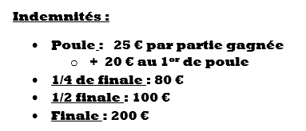
Inscription par mail à boulodrome.aubenas@orange.fr
Ou SMS au 07.80.05.91.44
(Chèque : Fiche d’inscription : 30 Euros + repas 18 Euros/p, envoyer à)
Les Boulistes Albenassiens
Boulodrome Jean Aubert
8, boulevard Leclerc
07200 AUBENAS
Un concours complémentaire sera organisé pour les quatrièmes de poule



